Relatório Anual de Gestão

A Ouvidoria do Município de Roque Gonzales apresenta o Relatório de Gestão da Ouvidoria, em conformidade com a legislação federal vigente para municípios com menos de 100 mil habitantes, aplicável desde 17 de junho de 2019.
Este relatório tem como objetivo prestar contas do desempenho da Ouvidoria, destacando as ações realizadas e demonstrando que as demandas dos cidadãos foram analisadas. Além de promover a participação ativa da sociedade, o documento oferece respostas dentro das possibilidades do município e propõe recomendações para aprimorar continuamente os serviços prestados pelo poder público de Roque Gonzales.
Em 2023, a Ouvidoria registrou 23 (vinte e três) manifestações por meio de seus canais de atendimento, com uma parte significativa delas realizadas de forma anônima. Abaixo, o gráfico apresenta a distribuição percentual das solicitações, classificadas conforme o portal da Ouvidoria.

A Administração Pública empenhou-se em responder às manifestações e encaminhá-las adequadamente, com o objetivo de proporcionar os melhores resultados aos munícipes. A Ouvidoria Municipal permanece à disposição e agradece as colaborações recebidas, reafirmando seu compromisso em aprimorar as ações do Poder Público e atender a população de forma eficiente, promovendo a participação ativa dos cidadãos.
A Ouvidoria está acessível por e-mail em ouvidoria@roquegonzales-rs.com.br, pelo telefone (55) 3365-3306, presencialmente no Centro Administrativo ou diretamente pelo link: https://roquegonzales.rs.gov.br/site/ouvidoria. Abaixo, destacamos os tipos de manifestações que podem ser registradas nos canais da Ouvidoria:
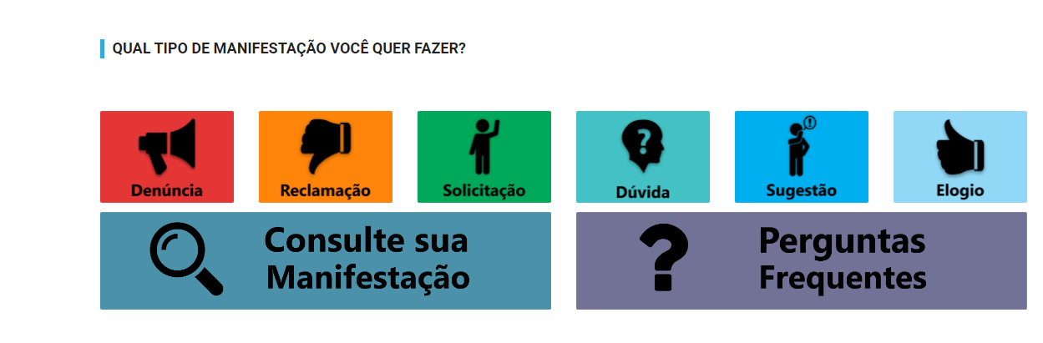

Roque Gonzales-RS, 05 de março de 2024.
Ouvidoria Municipal

